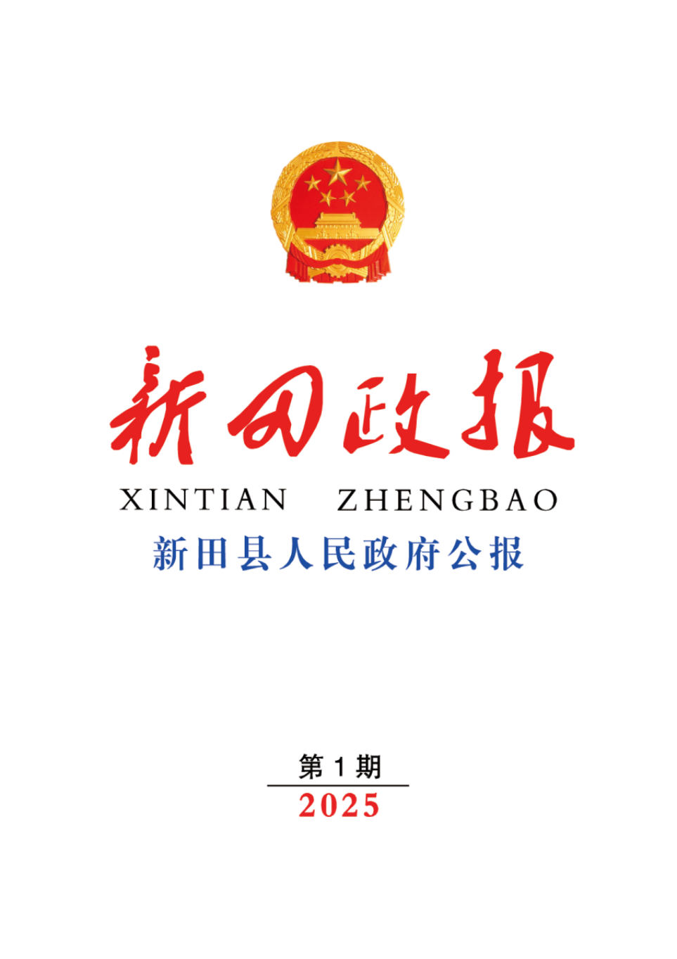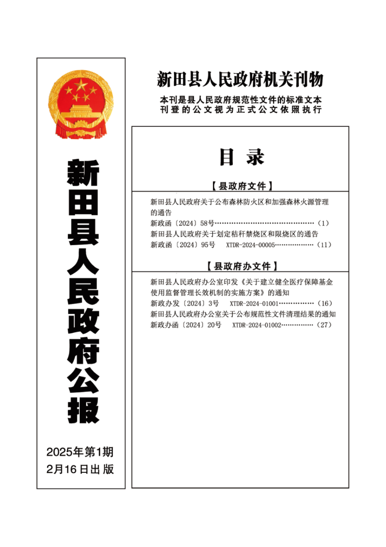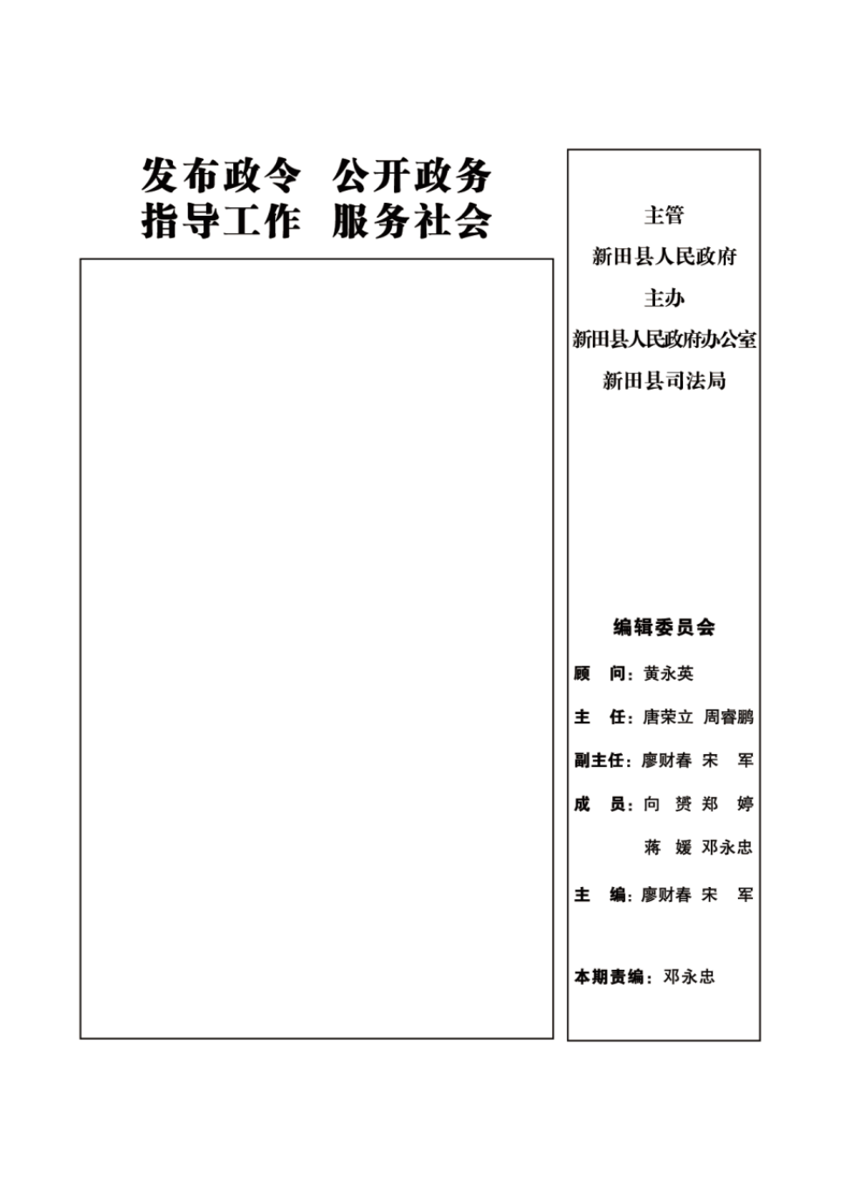

新田县人民政府

关于公布森林防火区和加强森林火源管理的通 告
新政函〔2024〕58号

为加强森林火源管理，预防森林火灾，根据《森林防火条例》《湖南省森林防火若干规定》《永州市森林火源管理若干规定》等相关规定，经县人民政府同意，现将全县重点森林防火区、一般森林防火区范围予以公布，并就加强森林火源管理有关事项通知如下。
一、重点森林防火区
全县重点森林防火区包括自然保护地、国有林场、风景名胜区和具有重要生态价值的大面积天然林、公益林、集体经济林区(见附件1红色区域)，具体名单如下:
门楼下乡：门楼下村、起头岭村、上里源村、青皮源村、小水岗村、竹林坪村、高岱源村、鲁塘村、泥塘村、刘家村、舍子源村、三塘源村、两江口村、九峰林场
金陵镇：下户社区、金陵圩社区、永桂城社区、傲头社区、龙珠村、千马坪村、磨刀岭村、山林岗村、下兰冲村、大元冲村、兰田村、小源村、上游村、莲花塘村
骥村镇：李家山社区、骥村社区、胡家社区、三和社区、乌下村、黄公塘村、下荣村、黄栗山村、肥源村、肥溪源村、贺家村、刘家山村、李家湾村、槎源村
陶岭镇：陶市社区、大坪村、郑家村、周家村、富上村、仁岗村、刘何村、石塘村、牛塘村、田心村、洪仁村、合福坊村、东山村、邝胡社区、李家社区
枧头镇：大观堡村、龙家大院村、桑田村、大利村、云溪欧家村、马场岭村、周家山村
石羊镇：欧家窝村、塘罗村
国有肥源林场、福音山国家森林公园（大湾林场）
二、一般森林防火区
本县区域内重点森林防火区以外的森林防火区均为一般森林防火区。
三、森林防火区与防火期的确定
本通告所称森林防火区是指林地及距离林地边缘不少于50米范围内的区域。
重点森林防火区实行全年森林防火；一般森林防火区在县人民政府规定的森林防火期防火。
四、部门职责
应急管理、公安、农业农村、生态环境、气象、工信、文旅广体、交通运输、民政等有关部门按照职责分工，负责森林火源管理工作。
乡镇人民政府（街道办事处）负责本辖区内的森林防火区火源管控具体工作。村（居）民委员会协助做好本辖区内森林火源管控工作。
民政部门负责祭祀用火的监督管理,引导公民移风易俗,采用绿色、环保、文明方式祭祀。
自然保护地、国有林场、风景名胜区、重要军事设施、革命纪念地等管理机构以及森林、林木、林地的经营单位和个人，负责其管理经营范围内火源日常管理工作。
森林防火区内的公路、铁路、电力、通信线路及设备、石油天然气管道等的经营主体单位及工矿企业应当公布故障报警电话，开展日常检查，及时检测检修，加强输配线路森林防火通道维护管理，消除火灾隐患。
五、森林防火区用火批准程序
重点森林防火区内的村(居)民应当确保生活用火安全。禁止外来人员携带火种火源进入重点森林防火区。禁止野外用火，确因防治病虫鼠害、冻害、造林抚育、工程建设等特殊情况需用火的，填写《新田县重点森林防火区野外用火审批表》，逐级报村（社区）、乡镇（街道）、县林业局批准。
一般森林防火区在森林防火期内禁止野外用火。确因特殊情况需要用火的，填写《新田县一般森林防火区野外用火审批表》，逐级报村（社区）、乡镇（街道）批准。乡镇（街道）填写《新田县森林防火区野外用火报备表》报县林业局、县森林防灭火指挥部备案。
经批准野外用火的，用火单位或者个人应当组织监烧，并检查清理火场，审批单位应当进行指导和监督，确保明火和火星彻底熄灭，严防失火。
六、责任追究
任何单位和个人在森林防火期内，未经批准擅自在森林防火区内野外用火，依据《永州市森林火源管理若干规定》第十条规定，未引起森林火灾的，由乡镇人民政府（街道办事处）责令停止违法行为，给予警告，对个人处二百元以上二千元以下罚款，对单位处一万元以上三万元以下罚款；引起森林火灾的，对个人处二千元以上三千元以下罚款，对单位处三万元以上五万元以下罚款；造成损失的，依法承担赔偿责任；构成犯罪的，依法追究刑事责任。
本通告自公布之日起施行，有效期5年。

附件：1.新田县重点森林防火区和一般森林防火区分布图
2.新田县重点森林防火区野外用火审批表
3.新田县一般森林防火区野外用火审批表
4.新田县森林防火区野外用火报备表

新田县人民政府
2024年8月10日

附件1
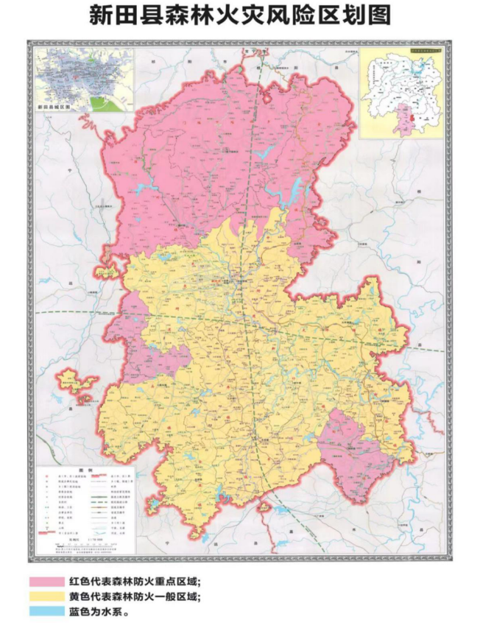

附件2

新田县重点森林防火区野外用火审批表

申请单位  (盖章) |  |  | 责任人 |  | 电话
地点 | 镇 村 组，山名：
小班号 |  | 小地名 |  | 面积 |  | 地类
用火目的 |  |  |  | 风力  等级 | 三级以下
用火日期 | 年 月 日  至 年 月 日 |  |  | 用火  时间 | 当天 时 分  至 时 分
焚烧点经纬度 | 火点1 | 东经 北纬 |  | 火点6 | 东经 北纬
焚烧点经纬度 | 火点2 | 东经 北纬 |  | 火点7 | 东经 北纬
焚烧点经纬度 | 火点3 | 东经 北纬 |  | 火点8 | 东经 北纬
焚烧点经纬度 | 火点4 | 东经 北纬 |  | 火点9 | 东经 北纬
焚烧点经纬度 | 火点5 | 东经 北纬 |  | 火点10 | 东经 北纬
安全措施落实情况 | 1.是否签订《野外用火安全承诺书》，用火山场周边是否开设10米以上的防火隔离带。 |  |  |  |  | 是否完成
安全措施落实情况 | 2.用火单位（个人）组织好10-30人的防火扑火队伍。 |  |  |  |  | 是否完成
安全措施落实情况 | 3.用火单位（个人）准备好防火扑火工具（附工具清单） |  |  |  |  | 是否完成
安全措施落实情况 | 4.生产性用火山场内无分布国家级或省级重点保护野生动植物，或对上述保护的野生动植物已采取有效的防火隔离措施。 |  |  |  |  | 是否完成
安全措施落实情况 | 5.高火险天气或风力等级超过3级需立即停止野外用火。 |  |  |  |  | 是否安排
安全措施  落实情况 | 安全责任落实负责人（签名）： 年 月 日
村级  审批  意见 | 负责人（签名）： 单位（盖章）： 年 月 日
乡镇（街道）  审批意见 | 负责人（签名）： 单位（盖章）： 年 月 日
林业局  审批意见 | 相关负责人（签名）： 单位（盖章）： 年 月 日
附件3

新田县一般森林防火区野外用火审批表

申请单位  (盖章) |  |  | 责任人 |  | 电话
地点 | 镇 村 组，山名：
小班号 |  | 小地名 |  | 面积 |  | 地类
用火目的 |  |  |  | 风力  等级 | 三级以下
用火日期 | 年 月 日至 年 月 日 |  |  | 用火  时间 | 当天 时 分  至 时 分
焚烧点经纬度 | 火点1 | 东经 北纬 |  | 火点6 | 东经 北纬
焚烧点经纬度 | 火点2 | 东经 北纬 |  | 火点7 | 东经 北纬
焚烧点经纬度 | 火点3 | 东经 北纬 |  | 火点8 | 东经 北纬
焚烧点经纬度 | 火点4 | 东经 北纬 |  | 火点9 | 东经 北纬
焚烧点经纬度 | 火点5 | 东经 北纬 |  | 火点10 | 东经 北纬
安全措施落实情况 | 1.是否签订《野外用火安全承诺书》，用火山场周边是否开设10米以上的防火隔离带。 |  |  |  |  | 是否完成
安全措施落实情况 | 2.用火单位（个人）组织好10-30人的防火扑火队伍。 |  |  |  |  | 是否完成
安全措施落实情况 | 3.用火单位（个人）准备好防火扑火工具（附工具清单） |  |  |  |  | 是否完成
安全措施落实情况 | 4.生产性用火山场内无分布国家级或省级重点保护野生动植物，或对上述保护的野生动植物已采取有效的防火隔离措施。 |  |  |  |  | 是否完成
安全措施落实情况 | 5.高火险天气或风力等级超过3级需立即停止野外用火。 |  |  |  |  | 是否安排
安全措施  落实情况 | 安全责任落实负责人（签名）： 年 月 日
村级  审批意见 | 负责人（签名）： 单位（盖章）： 年 月 日
乡镇（街道）审批意见 | 负责人（签名）： 单位（盖章）： 年 月 日

附件4
 | 新田县森林防火区野外用火报备表
序号 | 用火时间 | 用火地点 | 经纬度 | 申请人 | 联系方式 | 监烧人 | 联系方式 | 面积（亩）/火点数量 | 用火类型 | 备注

新田县人民政府
关于划定秸秆禁烧区和限烧区的通告
新政函〔2024〕95号
XTDR-2024-00005

为科学有效管控露天焚烧秸秆，减少对环境空气质量的影响，保障人民群众生命财产安全，根据《中华人民共和国大气污染防治法》《湖南省大气污染防治条例》《湖南省重污染天气防治若干规定》等有关规定，结合我县实际，现就划定新田县秸秆禁烧区和限烧区的有关事项通告如下：
一、禁烧的秸秆种类
本通告所指秸秆包括水稻、玉米、油菜、豆类、薯类、甘蔗、烟草等农作物收获籽实后的剩余部分，露天焚烧树枝、落叶、杂草、垃圾等参照秸秆管理。
二、秸秆禁烧区及管控要求
（一）秸秆禁烧区
1.县城建成区，及沿边界外延1公里范围：朝阳社区、大历县村、洞源村、蛟龙塘村、砠下村、龙脉塘村、梅湾村、双碧社区、双胜社区、潭田村、小岗村、新华社区、兴泉村、秀峰社区、鱼游村、源头村。
2.高速公路两侧（以外侧为起点）外延300米范围：桂新高速新田段（在建）沿线白杜尧村、潮水铺村、大坪塘社区、大山仁村、定家村、黄沙溪村、刘家桥村、龙井塘村、梅溪村、石甑源村、五柳塘村、小坪塘村、长富村、知市坪社区。
3.国道、省道公路干线两侧（以外侧为起点）外延100米范围：
（1）国道G234道路两侧：鳌头社区、白杜村、大元冲村、佃湾村、挂兰村、侯桥村、金陵圩社区、莲花塘村、临河村、龙会寺社区、龙会潭村、龙溪村、龙珠村、磨刀岭村、坪洞村、仁岗村、山林岗村、山田湾村、上游村、神桥村、双溪岭村、下户社区、心安村、永桂城社区、竹林坪村。
（2）省道S227、S229、S345道路两侧：豪山村、合福坊村、洪仁村、枧头社区、邝胡社区、篮田村、老夏荣社区、乐聪村、李家社区、李郁村、留家田村、龙元茂社区、毛里坪社区、彭梓城村、青龙村、三占塘村、上坪村、十字社区、石古湾村、石门头村、陶市社区、田心村、桐木窝村、土桥坪村、小源村、新圩社区、秀岗村、云溪欧家村、周家村、祖亭下村。
4.各乡镇（街道）辖区范围内的自然保护区、风景名胜区、文物保护单位、油库、粮库、高压输电线路、通讯设施等周围50米以内的区域；全县行政区域内所有林地及距林地边缘50米范围内区域。
5.法律、法规以及规范性文件规定的其他禁止露天焚烧秸秆的区域。
（二）管控要求
禁烧区域实行强制性禁烧管理措施，任何时间、任何气象条件及空气质量状况下，均不允许露天焚烧秸秆。禁烧区设立“秸秆禁烧”明显警示标志。
三、秸秆限烧区及管控要求
（一）秸秆限烧区
本通告明确的禁烧区外的区域为限烧区。
（二）管控要求
在确保人民生命财产安全、防止大气污染、保护广大人民群众身体健康的前提下，充分考虑气象条件、焚烧地点和方式，可开展有序焚烧。
（三）限烧区禁烧时段
限烧区内，出现下列情形之一的，应当列入秸秆禁烧时段：
1.风速小、静稳、逆温等不利于大气污染扩散的天气；
2.下雨天或者秸秆潮湿不能充分燃烧的天气；
3.当日19:00至次日7:00夜间时段；
4.环境空气质量预报达到轻度及以上污染天气；
5.环境空气质量当日实际监测出现中度及以上污染连续达三小时；
6.当地已经启动轻度及以上大气污染应对管控措施；
7.发布三级及以上等级森林火险预警；
8.法律、法规以及规范性文件规定的其他禁止露天焚烧秸秆的时段。
四、违反本通告规定，露天焚烧秸秆产生烟尘污染物的，由相关执法部门责令改正，依法给予行政处罚；露天焚烧秸秆且不听劝阻，阻碍国家机关工作人员依法执行职责的，由公安机关依法给予行政处罚；因露天焚烧秸秆引发的违法行为，由相关执法部门依法给予处罚，构成犯罪的，依法追究刑事责任。
五、各乡镇人民政府（街道办事处）负责本行政区域内禁止露天焚烧秸秆工作，采取“疏堵结合”方式，落实秸秆禁烧责任，推进秸秆综合利用。各农业专业合作社、种粮大户等新型经营主体要带头做好秸秆禁烧和综合利用工作。
六、本通告自公布之日起施行，《新田县人民政府关于禁止露天焚烧农作物秸秆的通告》（新政函〔2021〕112号）同时废止。执行中如遇国家、省市相关政策调整，从其规定。

附件：新田县秸秆禁烧区和限烧区区划图

新田县人民政府
2024年12月31日

附件
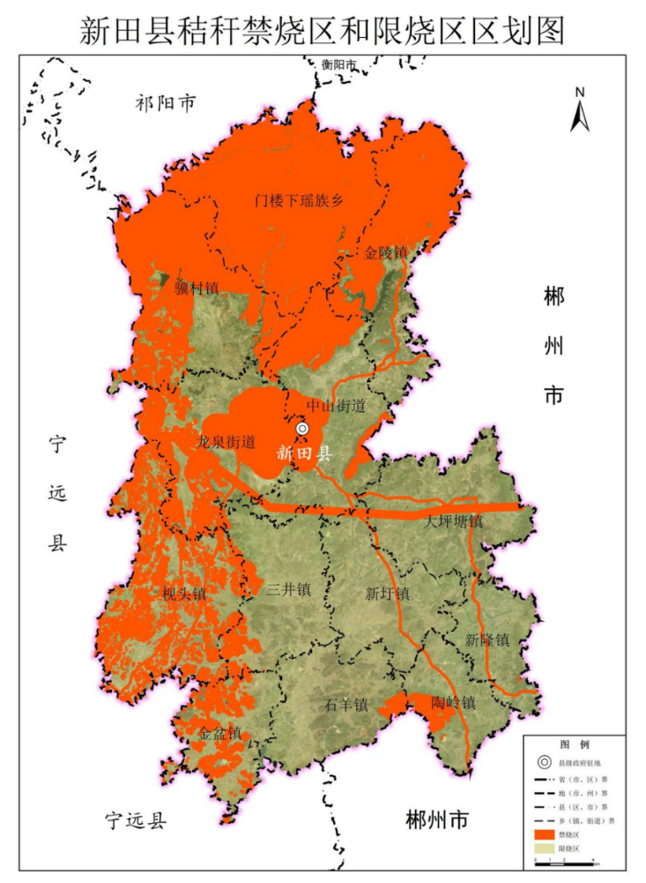

新田县人民政府办公室
印发《关于建立健全医疗保障基金使用监督
管理长效机制的实施方案》的通知
新政办发〔2024〕3号
XTDR-2024-01001

各乡镇人民政府（街道办事处），县直及中央、省市驻新相关单位：
《关于建立健全医疗保障基金使用监督管理长效机制的实施方案》已经县人民政府同意，现印发给你们，请认真贯彻落实。

新田县人民政府办公室
2024年6月12日

关于建立健全医疗保障基金使用监督管理
长效机制的实施方案

为贯彻落实习近平总书记对医疗保障基金（以下简称医保基金）监督管理工作的重要指示批示精神和党中央国务院、省市决策部署，巩固全县打击欺诈骗保、套保和挪用贪占医保基金集中整治工作成果，根据《医疗保障基金使用监督管理条例》（国务院令第735号）、《国务院办公厅关于推进医疗保障基金监管制度体系改革的指导意见》（国办发〔2020〕20号）、《国务院办公厅关于加强医疗保障基金使用常态化监管的实施意见》（国办发〔2023〕17号）、《湖南省人民政府办公厅关于建立健全医疗保障基金使用监督管理长效机制的通知》（湘政办发〔2023〕45号），结合我县实际，特制定本实施方案。
一、总体要求
以习近平新时代中国特色社会主义思想为指导，全面贯彻党的二十大精神，坚持行政监管与协议监管相结合、医保常态监管与部门联合监管相结合、传统方式监管与智能监管相结合、长效机制建设与专项整治相结合、强化主体责任与构建信用体系相结合、政府监管与社会监督相结合，以零容忍态度严厉打击欺诈骗保、套保或挪用贪占医疗保障资金的违法行为，切实守护好人民群众的“看病钱”“救命钱”，推动我县医疗保障事业高质量发展。
二、加强组织领导
成立由分管副县长任组长,县医保局、县卫健局、县财政局、县行政审批局、县市场监管局、县审计局、县民政局、县人社局、县税务局、县司法局、县融媒体中心、县乡村振兴局等单位主要负责人和县公安局、县人民法院、县人民检察院等单位分管负责人为成员的新田县医保基金监督管理工作专班。工作专班下设办公室在县医保局,负责统筹协调全县医保基金监督管理工作,明确各相关部门在基金监管中的职责和任务,确保监管措施落实到位,县医保局主要负责人兼任办公室主任。
三、明确部门职责
县医保局:负责医保基金使用监督管理,对纳入医保支付范围的医疗服务行为和医疗费用进行监督检查,依法查处医保领域违法违规行为;加强对医保经办机构履职行为的监督,促进医保经办机构业务规范;承担日常审核检查责任,包括医药机构的医保定点管理、医保协议签订及考核等工作,审核、稽查所支付的医保费用,按照医保协议约定及时预警
并处理医保定点医药机构违约行为。
县卫健局:负责依法对全县医疗机构诊疗行为进行监督检查,加强医护人员业务培训,规范医疗机构诊疗行为,对违规违纪的单位和个人进行查处。
县财政局:对医保基金使用管理情况实施监督,协助完成医疗收费电子票据查验;负责按时足额划转医保财政补助资金及其他应拨付资金；将打击欺诈骗保举报奖励经费与医保基金监管工作经费列入年初预算统筹使用。
县行政审批局：负责公示公开医保行政处罚等医保领域信用信息，协助医保部门推动自我信用承诺公示和信用报告在医保领域的应用。
县市场监管局：负责依法对医疗领域违反医药价格和医疗服务价格的违法违规行为进行查处；加强药品质量监管，检查药品进货渠道，打击从非法途径采购药品的行为；及时共享医保定点零售药店非法套取医保基金等相关监管数据并依据法定职责会同相关部门开展联合惩戒。
县公安局：负责依法查处医保行政部门移送或报案的涉嫌医保基金诈骗案件。
县人民法院：负责依法审理欺诈骗取医保基金的案件并提供判决数据。
县人民检察院：负责依法审查逮捕、审查起诉各类欺诈骗保犯罪案件，开展刑事案件的立案监督和公益诉讼检察监督。
县审计局：负责加强医保基金相关政策措施落实情况的审计监督，发现重大违纪违法问题及时移送相关部门查处。
县民政局：负责提供火化、低保、低保边缘家庭成员、特困、孤儿、事实无人抚养儿童等数据。
县人社局：负责加强与县医保局协作配合，严厉打击工伤医疗服务中欺诈骗取工伤保险基金的行为，互通社会保险基金监管信息，实现信息共享、结果互认。
县税务局：负责配合有关部门对利用虚假发票欺诈骗取医保基金行为进行查处。
县司法局：负责提供社区矫正和安置帮教对象信息，监督指导医保领域行政执法。
县融媒体中心：负责医保基金安全宣传工作。
县乡村振兴局：负责提供防止返贫致贫监测对象信息。
对于未纳入医保协议管理，但其行为与医保基金使用密切相关、影响基金合理使用的机构，按照“谁审批、谁监管，谁主管、谁监管”的原则，落实监管责任。
四、健全监管体系
（一）强化医保常态监管
1．严格协议管理。严格执行医保定点准入、退出管理制度，对存在财务制度不健全，造成无账可查、无源可溯等情况的不予定点，对查实存在严重欺诈骗保等重大违法违规行为的，按照协议约定解除医保协议，并依法依规严肃查处。强化年度考核的奖惩激励机制，考核结果与年终清算、质量保证金退还、协议续签等挂钩，并将医保年度检查考核结果纳入卫生健康部门对公立医疗机构的综合目标考核内容。实施乡镇卫生院、村卫生室、连锁药店一体化监管，压实乡镇卫生院对村卫生室、药品零售连锁总部对门店的监管主体责任。（责任单位：县医保局、县卫健局、县市场监管局，排第一位为牵头单位，下同）
2．抓好专项整治。聚焦重症医学科、药品、耗材、检查、检验、康复理疗、骨科、血液净化、心血管内科等重点领域，聚焦虚假就医、医保药品倒卖等重点行为，实施重点领域、重点专科专项整治全覆盖计划，深入查处重点领域、重点专科医保违法违规问题，严厉打击“假病人、假病情、假票据”等欺诈骗保行为，加快形成重点领域、重点专科医保基金良性运行环境。（责任单位：县医保局、县人民检察院、县公安局、县财政局、县市场监管局、县卫健局、县税务局）
3．落实审核稽查。建立规范的初审、复审两级审核机制，初审复审岗位实行不相容管理。充分利用智能审核平台，实现初审全覆盖和随机抽查复审不低于5％，加强医保基金支付范围外（含医保三大目录限定不予支付范围）医药费用的审核，防止超范围支付。制定年度监督检查计划，开展现场检查与非现场检查、自查与抽查、日常检查与年终检查，年度内实现辖区内定点医药机构现场检查全覆盖。（责任单位：县医保局）
4．推行信用监管。完善医保基金监管信用体系建设，建立定点医药机构、参保单位、承办医保业务的第三方机构、医药企业、参保人等医保基金使用相关主体信用档案，落实信用承诺制，签署信用承诺书，将违法违规使用基金行为记入信用档案，纳入社会信用管理，实施失信联合惩戒对象名单、社会救助领域信用名单制度。实行信用等级分级分类监管，将信用等级与医保基金监管检查频次、处罚裁量、资金拨付、协议考核、业务办理、信用支付相挂钩。（责任单位：县医保局、县行政审批局、县卫健局、县民政局、县市场监管局）
5．强化智能监管。依托全国统一的医保信息平台，综合运用智能监管、宏观决策大数据应用、信用评价管理等子系统，加强对医保基金使用行为的实时动态监管。建设异地就医医保基金基层综合监管模型，适时将监管模型并入永州市医保基金反欺诈反滥用大数据综合监管模型。充分利用现有视频监控、人脸识别设施设备、大数据分析手段对医保基金使用违法违规行为的发现和锁定能力，为现场检查执法和精准打击提供数据支撑、信息预警。（责任单位：县医保局、县行政审批局）
6．开展自查自纠。定期整理发布医保基金监督检查发现的典型性、顽固性、苗头性问题以及群众关注高的问题，实行负面清单管理，公告警示、引导规范医保定点医药机构医药服务行为。医保定点医药机构要根据问题清单、负面清单第一时间组织举一反三自查自纠，主动退还违规资金，整改相关医药服务行为。（责任单位：县医保局、县卫健局）
（二）强化部门联合监管
1．建立信息共享机制。积极推进户籍信息、死亡信息、参保信息、离退休信息、工伤认定信息、医疗事故鉴定信息、医疗损害鉴定信息、医疗纠纷信息、征缴信息、防止返贫致贫
监测对象信息、社区矫正和安置帮教对象信息及特困供养人员、低保等低收入人口身份认定信息等数据归集汇聚和互联互通，堵住因信息不对称导致的医保基金监管漏洞。（责任单位：县医保局、县公安局、县卫健局、县人社局、县税务局、县司法局、县民政局、县财政局、县乡村振兴局）
2．建立部门会商机制。充分发挥医保基金监督管理工作专班成员单位作用，建立健全部门会商制度，原则上每半年召开一次会议，根据工作需要可随时召开，分析研判医保基金监管形势，讨论医保基金监管工作中的重大问题，协同推进重点案件查处。（责任单位：县医保基金监督管理工作专班成员单位）
3．建立案件移送机制。明确案件移送标准和程序，对涉及相关部门职责权限的违法违规案件线索，及时移送相关部门查处或者商请联合查处。对查实的违法违规线索，及时移交相关部门，综合运用司法、行政等手段，严肃查处欺诈骗保的单位和个人，提升惩处威慑力。对存在欺诈骗保行为的定点医药机构，由医保、卫健、市监等部门依法作出罚款、停业整顿、吊销执业（经营）资格、从业限制等处罚；对涉嫌犯罪的，依法移交司法机关追究刑事责任。（责任单位：县医保局、县卫健局、县市场监管局、县公安局、县人民检察院、县人民法院）
（三）强化社会力量协同监管
1．落实举报奖励制度。进一步畅通电话、网络、来信来访等投诉举报渠道，规范受理、检查、处理、反馈流程，不断提高举报案件办理质量。认真落实举报奖励制度，确保及时、足额兑现奖励资金，持续调动全民参与监督医保基金使用的积极性。（责任单位：县医保局、县财政局）
2．落实信息披露制度。医保部门定期公布医保基金监管工作成果、违法违规医药机构信息，依法依规及时曝光欺诈骗保典型案例，强化警示震慑；医保经办机构定期向社会公告基金收支、结余和收益情况；定点医药机构向社会公开医药费用、费用结构等信息，鼓励社会监督。（责任单位：县医保局、县行政审批局、县卫健局、县融媒体中心）
3．落实社会监督员制度。鼓励社会各界参与医保基金监督工作，聘请人大代表、政协委员、新闻媒体工作者和群众代表担任社会监督员，对定点医药机构、经办机构、参保人员等的医保基金使用行为进行广泛深入监督，实现政府监管与社会监督的良性互动、同向发力。（责任单位：县医保局）
（四）强化医药机构自主监管
1．推动定点医药机构加强自我管理。推动定点医药机构建立健全医保管理、财务、价格、统计、医疗质量安全等内控制度，规范设置内部医保管理部门。全面、准确、及时上传相关数据至医保系统，做好就诊患者和购药人员医保身份核验、医保目录适用认定、记录和检查检验报告存档等工作。建立医疗保障违规行为自查自纠制度，医疗机构要对患者出院结算时医保政策执行情况进行自查，发现不合理的及时整改。（责任单位：县医保局、县卫健局、县市场监管局）
2．推进医药卫生、医保行业自律。鼓励并促进公立医疗机构、民营医疗机构、零售药店、医师、护士、医保等行业协会制定自律公约，促进行业自我规范和自我约束，提升行业诚信水平。严肃查处不合理诊查、过度治疗等违规行为，严禁为医务人员设定创收指标。定点医药机构的法定代表人要依法依规签订承诺书，约定承担的责任，鼓励全体医务人员签订承诺书。（责任单位：县医保局、县卫健局、县市场监管局）
五、严明工作要求
1．强化组织领导。将医保基金监管工作列入重要议程，县政府常务会议每年至少听取一次医保基金监管工作情况的汇报，及时解决医保基金安全隐患、基金监管经费保障等重要问题。切实加强医保基金长期收支平衡管理，严格规范医保基金使用途径，严禁挤占挪用医保基金。
2．强化能力保障。要综合考虑医保基金收支规模、服务对象等因素，根据医保经办、基金监管岗位设置需求和一事双岗双审要求，保障经办服务和基金监管必要的人力配备。加大引进医学、信息、法律等相关领域人才，加强队伍政治建设、能力建设、作风建设，推进监管队伍专业化建设。保障医保基金监管执法经费和依法履职所需的业务用房，依规配置执法用车和执法装备。大力开展监管队伍培训，强化实战练兵，积极参加国家、省市飞行检查、交叉检查。
3．强化宣传引导。每年4月组织开展医保基金监管集中宣传月活动，聚焦打击欺诈骗保、维护基金安全等相关主题，大力开展医保基金安全法治宣传，持续增强全社会医保基金安全风险防范意识。充分利用网络媒体等新媒介平台，加强医保基金监管政策解读，普及医保基金安全知识，强化舆论引导，积极回应社会关切，推动形成全社会共同关心、支持、参与医保基金监管的浓厚氛围。
4．强化激励问责。将医保基金监管工作纳入相关考核，对失职渎职导致重大风险和严重后果以及在监管工作中滥用职权、玩忽职守、徇私舞弊的，要严肃责任追究；对涉嫌违纪或者职务违法、职务犯罪的，按规定程序及时移送纪检监察机关处理。建立基金监管工作容错纠错制度，建立责任追究与尽职免责事项清单，细化追责免责情形，释放监管工作压力，激励监管队伍轻装上阵、担当作为。

新田县人民政府办公室
关于公布规范性文件清理结果的通知
新政办函〔2024〕20号
XTDR-2024-01002

各乡镇人民政府（街道办事处），县直有关单位：
为全面推进依法行政，加快建设法治政府，根据《湖南省行政程序规定》《湖南省规范性文件管理办法》《永州市行政规范性文件管理办法》《新田县人民政府办公室关于规范性文件清理工作的通知》等文件要求，县人民政府组织相关单位，对2019年7月1日至2024年6月30日期间以县人民政府和县人民政府办公室名义出台的规范性文件进行了全面清理，现将清理结果公布如下。
一、清理结果
2019年7月1日至2024年6月30日期间，以县人民政府和县人民政府办公室名义出台规范性的文件共79份，其中：61份文件继续有效、13份文件宣布失效、5份文件予以废止。
二、有关要求
1.规范性文件须依法定期进行清理，清理责任主体为具体负责起草或执行规范性文件的单位。
2.已宣布失效和予以废止的规范性文件，自本通知发布之日起不再执行，各乡镇人民政府（街道办事处）、县直各部门不得再将失效和废止的文件作为行政管理活动的依据。相关部门要切实做好规范性文件失效和废止的后续管理工作。
3.继续有效的规范性文件，有效期自发布或施行之日起计算。规范性文件自身已规定有效期的，按规定的有效期执行。

附件：1.继续有效的规范性文件目录
2.宣布失效的规范性文件目录
3.予以废止的规范性文件目录

新田县人民政府办公室
2024年11月25日

附件1
继续有效的规范性文件目录
继续有效的县政府文件
序号 | 文件标题 | 发文文号
1 | 《新田县人民政府关于取缔马路市场的通告》 | 新政函〔2019〕102号
2 | 《新田县人民政府关于印发<新田县农村住房建设管理办法>的通知》 | 新政发〔2020〕5号
3 | 《新田县人民政府关于加强粮食生产和严禁耕地抛荒的通告》 | 新政函〔2020〕13号
4 | 《新田县人民政府关于开展电力线路保护区通道砍青扫障工作的通告》 | 新政函〔2020〕16号
5 | 《新田县人民政府关于对柴油货车实施区域限行的通告》 | 新政函〔2020〕22号
6 | 《新田县人民政府关于划定县城建成区禁止使用高排放非道路移动机械区域的通告》 | 新政函〔2020〕55号
7 | 《新田县人民政府关于坚决遏制农村乱占耕地建房的通告》 | 新政函〔2020〕93号
8 | 《新田县人民政府关于全面禁止河道采砂的通告》 | 新政函〔2020〕143号
9 | 《新田县人民政府关于印发<新田县政府投资项目管理办法>的通知》 | 新政发〔2021〕11号
10 | 《新田县人民政府森林防火禁火令》 | 新政函〔2021〕91号
11 | 《新田县人民政府关于禁止露天焚烧农作物秸秆的通告》 | 新政函〔2021〕112号
12 | 《新田县人民政府关于印发<新田县促进市场主体高质量发展行动方案（2022-2025年）>的通知》 | 新政发〔2022〕1号
13 | 《新田县人民政府关于城区及乡镇政府所在地全面禁止燃放烟花爆竹的通告》 | 新政函〔2022〕9号
14 | 《新田县人民政府关于清明期间森林防火的通告》 | 新政函〔2022〕21号
15 | 《新田县人民政府关于新田县重点水域实行休渔期禁渔的通告》 | 新政函〔2022〕49号
16 | 《新田县人民政府关于印发<新田县县级储备粮管理办法>的通知》 | 新政发〔2023〕4号
17 | 《新田县人民政府关于公布<实施新田县集体建设用地基准地价、农用地基准地价和城区标定地价>的通知》 | 新政发〔2023〕7号
18 | 《新田县人民政府关于清明期间“十不准”的通告》 | 新政函〔2023〕25号
19 | 《新田县人民政府关于加强全县烟叶收购市场管理工作的通告》 | 新政函〔2023〕65号
20 | 《新田县人民政府关于加强候鸟等野生动物保护的通告》 | 新政函〔2023〕89号
21 | 《新田县人民政府关于印发<新田县碳达峰实施方案>的通知》 | 新政发〔2024〕1号
继续有效的县政府办公室文件
序号 | 文件标题 | 发文文号
1 | 《新田县人民政府办公室关于印发<新田县“0-6周岁”残疾儿童康复救助制度操作细则>的通知》 | 新政办发〔2019〕15号
2 | 《新田县人民政府办公室关于印发<新田县全面推行行政执法公示制度执法全过程记录制度重大执法决定法制审核制度的工作方案>的通知》 | 新政办发〔2020〕5号
3 | 《新田县人民政府办公室关于印发<新田县畜禽规模养殖“三区”划定方案>的通知》 | 新政办发〔2020〕6号
4 | 《新田县人民政府办公室关于印发<新田县商品房预售资金监管办法>的通知》 | 新政办发〔2020〕7号
5 | 《新田县人民政府办公室关于印发<新田县关于进一步加强县本级政府投资项目概算管理的实施办法>的通知》 | 新政办发〔2020〕14号
6 | 《新田县关于贯彻落实<规范国有资金投资工程招标投标活动规定>的实施意见》 | 新政办发〔2020〕16号
7 | 《新田县人民政府办公室关于印发<新田县乡镇权力清单和责任清单>和<新田县乡镇村“一门式”政务服务事项清单>的通知》 | 新政办发〔2020〕21号
8 | 《新田县人民政府办公室关于贯彻实施行政复议体制改革有关具体事项的通知》 | 新政办发〔2021〕7号
9 | 《新田县人民政府办公室关于公布规范性文件清理结果的通知》 | 新政办函〔2021〕10号
10 | 《新田县人民政府办公室关于印发<健康新田行动实施方案>的通知》 | 新政办发〔2021〕17号
11 | 《新田县人民政府办公室关于印发<新田县全民科学素质行动规划纲要实施方案（2021-2025年）>的通知》 | 新政办发〔2021〕19号
12 | 《新田县人民政府办公室关于印发<新田县医疗救助实施办法>的通知》 | 新政办发〔2022〕4号
13 | 《新田县人民政府办公室关于印发<新田县行政事业性国有资产管理办法（试行）>的通知》 | 新政办发〔2022〕8号
14 | 《新田县人民政府办公室关于印发<新田县落实企业上市“金芙蓉”跃升行动计划工作方案（2022-2026年）>的通知》 | 新政办发〔2022〕10号
15 | 《新田县人民政府办公室关于印发<新田县2022-2026年烟花爆竹经营零售网点布点规划>的通知》 | 新政办发〔2022〕12号
16 | 《新田县人民政府办公室关于印发<进一步规范政府性投资项目决策和立项防范政府债务风险的管理办法>的通知》 | 新政办发〔2022〕13号
17 | 《新田县人民政府办公室关于印发<新田县全面加强药品监管能力建设的实施方案>的通知》 | 新政办发〔2022〕14号
18 | 《新田县人民政府办公室关于印发<新田县全面推进县城区城市更新工作实施办法>的通知》 | 新政办发〔2022〕15号
19 | 《新田县人民政府办公室关于公布涉及居民自建房内容的规范性文件清理结果的通知》 | 新政办函〔2022〕 23号
20 | 《新田县人民政府办公室关于印发<新田县促进旅游发展十条措施>的通知》 | 新政办发〔2023〕1号
21 | 《新田县人民政府办公室印发<关于巩固拓展国有林场改革成果推进秀美林场建设工作方案>的通知》 | 新政办发〔2023〕3号
22 | 《新田县人民政府办公室关于印发<新田县基本建设项目资金管理暂行办法>的通知》 | 新政办发〔2023〕4号
23 | 《新田县人民政府办公室关于印发<新田县行政许可事项清单（2023年版）>的通知》 | 新政办发〔2023〕9号
24 | 《新田县人民政府办公室关于印发<新田县耕地地力保护补贴政策实施方案>的通知》 | 新政办发〔2023〕10号
25 | 《新田县人民政府办公室关于印发<新田县促进残疾人就业三年行动实施方案（2023-2025年）>的通知》 | 新政办发〔2023〕11号
26 | 《新田县人民政府办公室关于印发<新田县政府投资建设项目审计监督办法>的通知》 | 新政办发〔2023〕12号
27 | 《新田县人民政府办公室关于印发<新田县14周岁以下儿童凭有效证件和退役军人凭优待证免费乘坐公交车实施方案>的通知》 | 新政办发〔2023〕13号
28 | 《新田县人民政府办公室关于印发<新田县县长质量奖管理办法>的通知》 | 新政办发〔2023〕14号
29 | 《新田县人民政府办公室关于印发<新田县粮食应急预案>的通知》 | 新政办发〔2023〕17号
30 | 《新田县人民政府办公室关于印发<新田县推进基本养老服务体系建设实施方案>的通知》 | 新政办发〔2023〕18号
31 | 《新田县落实<湖南省居民自建房安全管理若干规定>的实施意见（暂行）》 | 新政办发〔2023〕19号
32 | 《新田县人民政府办公室印发<关于建立健全医疗保障基金使用监督管理长效机制的实施方案>的通知》 | 新政办发〔2024〕3号
继续有效的部门文件
序号 | 文件标题 | 发文文号
1 | 《新田县住房和城乡建设局 新田县财政局 新田县发展和改革局关于开展新田县房屋建筑和市政基础设施工程“多审合一”“多图联审”施工图审查服务的通知》 | 新住建联发〔2019〕1号
2 | 《新田县残疾人联合会 新田县医疗保障局 新田县财政局关于印发<新田县残疾儿童康复救助资金结算办法>的通知》 | 新残联发〔2020〕2号
3 | 《新田县住房和城乡建设局 新田县财政局关于规范前期费用上限控制计价办法的通知》 | 新住建联发〔2021〕01号
4 | 《新田县住房和城乡建设局 新田县财政局关于新田县政府投资项目执行2020<湖南省建设工程计价办法>有关规定的通知》 | 新住建联发〔2021〕02号
5 | 《新田县住房和城乡建设局关于印发<新田县商品房预售资金监管实施细则>的通知》 | 新住建发〔2023〕1 号
6 | 《新田县民政局关于印发<新田县特困人员认定实施细则>的通知》 | 新民发〔2022〕18号
7 | 《新田县民政局关于印发<新田县最低生活保障审核确认办法>的通知》 | 新民发〔2022〕19号
8 | 《新田县司法局关于印发<新田县司法行政部门不予、减轻、从轻行政处罚事项“三张清单”（第一批）>的通知》 | 新司法发〔2024〕1号

附件2
宣布失效的规范性文件目录
宣布失效的县政府文件
序号 | 文件标题 |  | 发文文号
1 | 《新田县人民政府关于调整新田县征地补偿标准及征地补偿片区划分的通知》 |  | 新政发〔2019〕5号
2 | 《新田县人民政府关于做好我县春运工作的通告》 |  | 新政函〔2020〕2号
3 | 《新田县人民政府关于清明期间“十不准”的通告》 |  | 新政函〔2020〕11号
4 | 《新田县人民政府森林防火禁火令》 |  | 新政函〔2020〕100号
5 | 《新田县人民政府关于做好我县2021年春运工作的通告》 |  | 新政函〔2021〕8号
6 | 《新田县人民政府关于做好我县2022年春运工作的通告》 |  | 新政函〔2022〕13号
7 | 《新田县人民政府关于清明期间“十不准”的通告》 |  | 新政函〔2022〕25号
8 | 《新田县人民政府2022年封山禁火令》 |  | 新政函〔2022〕105号
9 | 《新田县人民政府关于做好2023年我县春运工作的通告》 |  | 新政函〔2023〕11号
宣布失效的县政府办公室文件
序号 | 文件标题 |  | 发文文号
1 | 《新田县人民政府办公室关于印发<新田县行政许可事项清单（2022年版）>的通知》 |  | 新政办发〔2022〕11号
2 | 《新田县人民政府办公室关于印发<2023年度新田县城乡居民医保费征收工作方案>的通知》 |  | 新政办函〔2022〕38号
宣布失效的部门文件
序号 |  | 文件标题 | 发文文号
1 |  | 《新田县群众举报毒品违法犯罪奖励办法（试行）》 | 新公发〔2020〕1号
2 |  | 《新田县侦破毒品案件奖励办法（试行）》 | 新公发〔2020〕2号

附件3
予以废止的规范性文件目录
予以废止的县政府文件
序号 | 文件标题 | 发文文号
1 | 《新田县人民政府森林防火禁火令》 | 新政函〔2021〕4号
2 | 《新田县人民政府关于禁止在河道、河坝、水库、山塘等水域游泳、戏水的通告》 | 新政函〔2021〕64号
3 | 《新田县人民政府关于开展公路治超非现场执法的通告》 | 新政函〔2020〕61号
4 | 《新田县人民政府关于生猪定点屠宰肉产品冷链统一配送的通告》 | 新政函〔2024〕38号
予以废止的县政府办公室文件
序号 | 文件标题 | 发文文号
1 | 《新田县人民政府办公室关于印发<新田县国家规模标准限额以下使用国有资金投资工程发包管理办法>的通知》 | 新政办发〔2020〕15号

